CHẾ ĐỘ DINH DƯỠNG CHO TRẺ MẪU GIÁO, MẦM NON
Trẻ mẫu giáo, mầm non có sự phát triển vô cùng ấn tượng về thể chất, trí não, ngôn ngữ, vận động, thói quen ăn uống… Ở tuổi này trẻ bắt đầu thể hiện sự độc lập, ham học hỏi và khám phá thế giới, xuất hiện những hành vi “bắt chước” người lớn – đặc biệt là trong vấn đề ăn uống; do đó xây dựng thói quen ăn uống lành mạnh đầy đủ chất dinh dưỡng cho trẻ mầm non, mẫu giáo sẽ là nền tảng vững chắc cho sự phát triển cân đối, toàn diện về thể chất và trí não của trẻ sau này.

Đặc điểm phát triển của trẻ mẫu giáo, mầm non
Trẻ ở độ tuổi mẫu giáo, mầm non dường như liên tục chuyển động. Chúng bận rộn di chuyển mọi lúc, mọi nơi, cả trong nhà và ngoài trời. Trẻ dành nhiều thời gian để chạy nhảy, leo trèo và rượt đuổi nhau; thích thú với những nét vẽ nguệch ngoạc, tập cử động khéo léo đôi bàn tay qua các hoạt động cắt bằng kéo, tập tô màu, lắp ráp hình khối đơn giản, chơi lego, xâu các chuỗi hạt…
Kỹ năng vận động của trẻ từ đó cũng được trau chuốt đáng kể; các ngón tay của trẻ có thể hoạt động tự do, phối hợp nhuần nhuyễn giữa tay và mắt so với trẻ mới biết đi, động tác nhanh nhẹn và hoàn chỉnh hơn. Trẻ ở độ tuổi này đã biết hành động có mục đích như có thể sắp xếp đồ vật theo hình dạng, phân loại theo màu sắc, có thể tập các động tác thể dục, tập trung nghe một câu chuyện trong vòng 2-5 phút, nói chuyện rành mạch, lắng nghe và hát theo một bài hát nào đó và bắt đầu hỏi “Tại sao?”.
Trẻ ở độ tuổi này thể hiện tốc độ, sức mạnh và sự khéo léo. Đặc biệt, trẻ ngày càng trở nên độc lập, quyết đoán, tự tin hơn, như những “ông bà cụ non” khiến cha mẹ ngạc nhiên thích thú mỗi ngày.

Trẻ ở lứa tuổi mầm non không thích ngồi yên một chỗ mà thích di chuyển, chạy nhảy để khám phá xung quanh

Tăng trưởng cân nặng, chiều cao (thể chất, ngoại hình)
Trong những năm mẫu giáo, chiều cao và cân nặng của trẻ tăng đều đặn. Mỗi tháng cân nặng của trẻ tăng từ 100-150g, đến 5 tuổi cân nặng bình thường từ 18-20 kg. So với trẻ mới biết đi, trẻ mẫu giáo cao hơn và thon hơn. Tỷ lệ mỡ trong cơ thể thấp nhất so với các lứa tuổi nên nhìn có vẻ “mi nhon” hơn. Chiều cao mỗi tháng từ 1-1.5cm, đến 5 tuổi trẻ cao khoảng 110cm.
Khi cơ thể của trẻ mẫu giáo, mầm non phát triển theo thời gian, các khu vực trong não điều khiển chuyển động tiếp tục trưởng thành, cho phép trẻ thực hiện và hoàn thiện thuần thục các kỹ năng vận động thô như chạy, nhảy, ném, leo trèo, đá, nhảy, và các kỹ năng vận động tinh như xâu chuỗi hạt, vẽ và cắt bằng kéo. Trẻ từ 5 tuổi trở đi đã có thể vận động toàn thân hoặc làm các động tác như chơi đá cầu, leo trèo.

Phát triển trí não
Sự phát triển trí tuệ của trẻ em lứa tuổi mẫu giáo, mầm non được diễn ra thông qua các hoạt động đa dạng: giao tiếp, hoạt động vui chơi (ở lứa tuổi mẫu giáo), hoạt động với đồ vật (ở lứa tuổi mầm non) và khả năng tự làm giàu vốn sống, phát triển các giác quan của trẻ bằng những hoạt động sinh hoạt hằng ngày như nghe, nhìn, ngửi, nếm, sờ mó, cầm nắm…
Khả năng vận động ngày càng hoàn thiện và tinh tế hơn, nhiều kỹ năng vận động mới ở độ tuổi này chính là kết quả của sự tăng trưởng và phát triển thể chất và trí não. Sự phát triển ngôn ngữ của trẻ giai đoạn này cũng liên quan chặt chẽ đến sự phát triển tư duy trực quan hành động, sự chú ý, trí nhớ của trẻ.

Hệ tiêu hóa
Trẻ mẫu giáo, mầm non đã mọc đủ răng hàm và trẻ cũng bắt đầu dần thay răng. Hệ tiêu hóa của trẻ lúc này đã hoàn thiện nhưng cũng tránh một số thức ăn khiến cho dạ dày bị tổn thương như đồ cay hoặc đồ ăn quá nóng.
Am tường về những cột mốc phát triển trí não của trẻ, kịp thời bổ sung chế độ dinh dưỡng cho trẻ mẫu giáo, mầm non đáp ứng đủ nhu cầu năng lượng và các dưỡng chất cần thiết chính là yếu tố “song kiếm hợp bích” để trẻ phát triển toàn diện cả về thể chất lẫn trí tuệ, khỏe mạnh, thông minh hơn.

Cân nặng “chuẩn” cho trẻ mầm non, mẫu giáo
Ở tuổi mẫu giáo, mức tăng chiều cao và cân nặng của bé có sự khác nhau giữa giới tính và qua từng năm. Dưới đây là bảng chiều cao và cân nặng chuẩn của trẻ 3 – 5 tuổi (theo tiêu chuẩn của Tổ chức Y tế Thế giới – WHO).
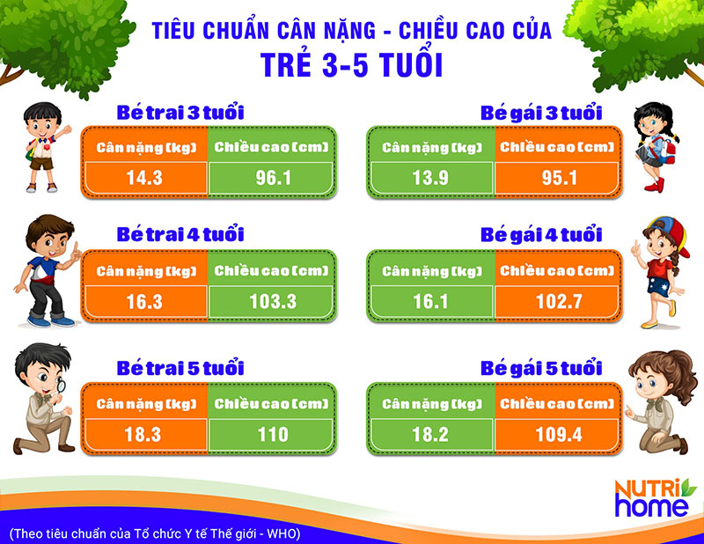
Trường hợp bé nhẹ cân, thừa cân hoặc không đạt mức chiều cao chuẩn, rất có thể do bé gặp phải các vấn đề dinh dưỡng (như biếng ăn, thiếu chất, béo phì, chậm tăng chiều cao…). Để đánh giá chính xác tình trạng dinh dưỡng của trẻ, mẹ nên đưa bé đến các trung tâm dinh dưỡng uy tín để được khám, tư vấn và thực hiện các xét nghiệm chẩn đoán phù hợp.

Vai trò của dinh dưỡng đối với trẻ mẫu giáo, mầm non
Nếu như từ 1 – 3 tuổi, trẻ bắt đầu tò mò về mọi vật xung quanh thì đến 3 – 5 tuổi, trẻ đã biết tự mình khám phá vạn vật, liên tục đặt những câu hỏi cho người lớn. Đây cũng là giai đoạn trẻ bắt đầu học về văn hóa ăn uống, các món ăn, số lượng thức ăn mỗi ngày… và từ đó hình thành thói quen ăn uống của bản thân về sau.
Do đó, nếu bố mẹ không xây dựng thực đơn cho trẻ mẫu giáo đúng cách, trẻ có thể gặp phải những vấn đề dinh dưỡng ở độ tuổi này như:
Suy dinh dưỡng: là tình trạng thiếu năng lượng, thiếu đạm và các vi chất quan trọng, ảnh hưởng đến sự phát triển thể chất và tâm thần của trẻ.
Thừa cân, béo phì: do năng lượng cung cấp nhiều hơn năng lượng tiêu hao, khiến tỷ lệ mỡ tích trữ trong cơ thể vượt mức bình thường.
Biếng ăn: có thể bắt nguồn từ nhiều nguyên nhân như bệnh lý, thức ăn đơn điệu khiến bé thấy chán ăn, do ảnh hưởng của thuốc hoặc bắt nguồn từ yếu tố tâm lý – bé không thoải mái khi ăn, bé sợ ăn vì bị ép…
Chậm tăng chiều cao: trẻ không đạt được các mốc tăng trưởng về chiều cao theo từng độ tuổi, khiến trẻ thấp hơn bạn bè đồng trang lứa.

Nhu cầu năng lượng của trẻ mẫu giáo, mầm non
Đối với trẻ mầm non, mẫu giáo (3 – 5 tuổi), nhu cầu năng lượng khuyến nghị trung bình từ 1.230 – 1.320 kcal/ngày. Trong đó, chất bột đường chiếm 52 – 60%, chất đạm chiếm 13 – 20%, chất béo chiếm 25 – 35% tổng năng lượng khẩu phần.
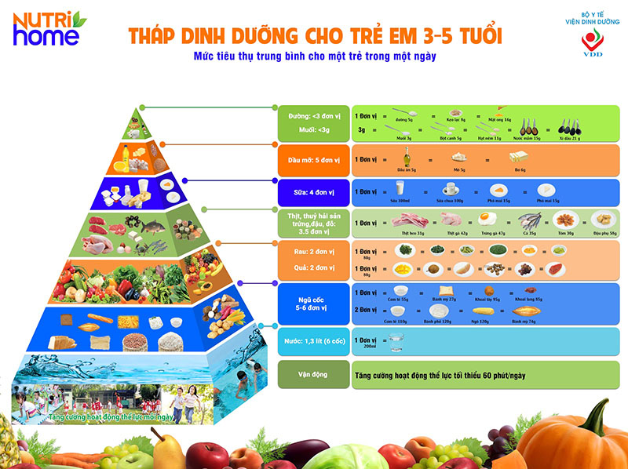
Tháp dinh dưỡng cho trẻ mẫu giáo, mầm non được WHO và Bộ Y tế khuyến nghị.
Theo đó, trong thực đơn hàng ngày cho trẻ mẫu giáo, mầm non, lượng thực phẩm cần được cung cấp cụ thể gồm:
Chất bột đường: khoảng 3 – 4 chén cơm, cháo đặc hoặc các món tương tự.
Chất đạm (thịt, cá, trứng, tôm, cua…): 120g – 150g.
Chất béo (dầu mỡ, bơ…): 30g.
Rau củ, trái cây: 300g.
Các loại vitamin và khoáng chất: vitamin A 1.000 UI, vitamin D 400UI, canxi 500mg, sắt 6 – 7mg, kẽm 10mg…
Để cung cấp đủ nhu cầu canxi cho cơ thể, trẻ cần được cung cấp 4 đơn vị sữa/ngày (1 đơn vị sữa tương đương 100ml sữa nước, 100g sữa chua hoặc 15g phô mai).
Ngoài ra, trẻ cũng cần được uống đủ nước (khoảng 1.6 – 2 lít/ngày).
Bên cạnh đó, bố mẹ cũng nên khuyến khích trẻ tham gia các hoạt động thể dục thể thao phù hợp để bé phát triển chiều cao và cân nặng một cách tốt nhất. Theo khuyến cáo của Tổ chức Y tế Thế giới (WHO), trẻ độ tuổi mầm non cần hoạt động thể lực cường độ vừa trở lên bằng các môn thể thao như bơi lội, đi bộ, chạy, chơi đuổi bắt… ít nhất 60 phút/ngày. Phụ huynh có thể chia nhỏ hoạt động trong nhiều khoảng thời gian khác nhau, mỗi lần ít nhất 10 phút.

Gợi ý bữa ăn lành mạnh cho bé
Biểu tượng MyPlate được chia thành 5 loại nhóm thực phẩm, nhấn mạnh vào lượng dinh dưỡng sau đây:
Trái cây: Trái cây nguyên miếng hoặc nước trái cây 100%. Trái cây có thể tươi, đóng hộp, đông lạnh, hoặc sấy khô, và có thể là để nguyên hoặc cắt nhỏ, xay nhuyễn.
Rau củ: Càng đa dạng về màu sắc (xanh, xanh đậm, đỏ và cam) và chủng loại càng tốt. Theo “Đĩa ăn lành mạnh” My Plate, rau củ và trái cây nên chiếm 50% lượng khẩu phần ăn hàng ngày của trẻ để cung cấp cho bé đầy đủ các vitamin, chất khoáng, chất xơ cần thiết cho sự phát triển toàn diện về thể chất và trí tuệ. Các mẹ nên cho bé ăn đa dạng các loại rau củ và trái cây, ít nhất là từ 2 loại rau củ mỗi màu cho bé, tỷ lệ phần rau nên chiếm nhiều hơn phần trái. Mặc dù có thể sử dụng rau củ quả tươi, đông lạnh, hoặc sấy khô nhưng các mẹ phải nhớ nguyên tắc là cho bé ăn cả phần xác thay vì chỉ ép lấy nước. Trong nước ép hầu như chỉ còn đường là chủ yếu, các chất dinh dưỡng khác chủ yếu nằm ở phần xác.
Các loại hạt: Bao gồm tất cả thực phẩm được chế biến từ lúa nước, lúa mì, lúa mạch, yến mạch, bột ngô, hoặc các loại ngũ cốc khác. Trẻ mẫu giáo và mầm non nên được bổ sung ngũ cốc nguyên cám vào khẩu phần ăn của bé vì phần vỏ lụa, cám và mầm trong ngũ cốc nguyên cám giàu vitamin nhóm B, chất hóa thực vật, vitamin E và một số chất béo thiết yếu…
Chất đạm: Đây là thành phần dinh dưỡng quan trọng, là nhóm chất cung cấp nguyên liệu giúp cơ thể bé xây dựng, duy trì và sửa chữa các mô của cơ thể, tham gia vào thành phần cơ bắp, máu, kháng thể và các tuyến bài tiết, nội tiết… Đây là loại chất dinh dưỡng cung cấp 10 – 15% năng lượng cho cơ thể mà không một loại chất dinh dưỡng nào có thể thay thế được. Chất đạm chia ra thành 2 loại: đạm động vật (gồm các loại thịt, cá, hải sản, trứng và các sản phẩm từ sữa như bơ, phô mai, sữa chua) và đạm thực vật (các loại đậu như đậu đỏ, đậu đen, đậu xanh, đậu trắng và các sản phẩm từ đậu nành như đậu phụ, đậu tương lên men; các loại hạt và quả hạch như hạt chia, mè, hạnh nhân, óc chó, …). Trong đó đạm thực vật được coi là nguồn cung cấp protein lành mạnh cho trẻ vì nó không chứa chất béo xấu.
Dầu ăn: Đây không phải là một nhóm thực phẩm chính, nhưng dầu ăn cung cấp chất béo cần thiết cho sự phát triển thể chất, trí não của trẻ và tăng cường hấp thu vitamin A, D, E, K, do đó được khuyến cáo đưa vào trong chế độ ăn hàng ngày của trẻ.
Bên cạnh đó, USDA và HHS đưa ra lời khuyên về dinh dưỡng và vận động của trẻ như sau:
Cố gắng kiểm soát thời gian và không gian ăn uống của trẻ. Mỗi bữa ăn chỉ kéo dài 30 phút. Nên cho trẻ ăn cùng gia đình để có sự tương tác và bắt chước hành vi ăn uống lành mạnh.
Cho trẻ tham gia vào việc lựa chọn và chuẩn bị thức ăn. Dạy cho trẻ cách lựa chọn thực phẩm lành mạnh.
Chọn thực phẩm có các chất dinh dưỡng này khi có thể: canxi, magie, kali và chất xơ.
Khuyến khích trẻ tập thể dục và hoạt động thể chất hàng ngày.
Khuyến khích trẻ uống nước thường xuyên trong khi hoạt động thể chất, đặc biệt cần uống nhiều nước hoặc nước trái cây, sữa… sau khi đã hoàn tất hoạt động thể chất.

